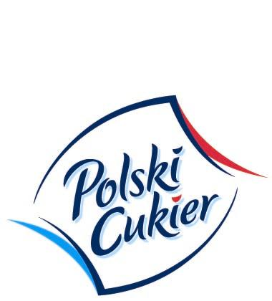

Załącznik nr 3 do Ogłoszenia
…………………………. dnia: .............r. .
Oświadczenie

Oświadczam, że ………………………..………….. z siedzibą w: …………….….
(nazwa Oferenta) (adres)
      - jest uprawniony do występowania w obrocie prawnym zgodnie z wymaganiami ustawowymi,
      - posiada uprawnienia niezbędne do wykonania przedmiotu postępowania,
      - posiada niezbędną wiedzę i doświadczenie, potencjał ekonomiczny i techniczny, a także pracowników lub współpracowników zdolnych do wykonania przedmiotu postępowania,
      - uzyskał wszystkie informacje niezbędne do właściwego przygotowania i złożenia oferty,
      - znajduje się w sytuacji finansowej zapewniającej wykonanie przedmiotu postępowania, jak również jest ubezpieczony z tytułu odpowiedzialności cywilnej w zakresie prowadzonej działalności związanej
z przedmiotem postępowania,
      - akceptuje warunki postępowania określone w Zaproszenia oraz warunki umowy określone
w pkt 13 niniejszego Zaproszenia,
      - zapoznał się z Informacją dla Oferentów w związku z przetwarzaniem danych osobowych, stanowiącą Załącznik nr 5 do Zaproszenia,
      - udostępnił treść Informacji dla Oferentów w związku z przetwarzaniem danych osobowych wszystkim osobom, których dane osobowe przekazane zostały Krajowej Spółce Cukrowej S.A. w oparciu
o postanowienia Informacji dla Oferentów w związku z przetwarzaniem danych osobowych oraz wypełnił obowiązki informacyjne przewidziane w art. 13 lub art. 14 RODO wobec osób fizycznych, od których dane osobowe bezpośrednio lub pośrednio pozyskał w celu złożenia oferty i udziału
w niniejszym postępowaniu, jak też zobowiązuje się wypełniać te obowiązki względem osób, których dane przekazane zostaną Krajowej Spółce Cukrowej S.A.*

Podpis osoby/osób uprawnionych
do reprezentowania Oferenta

....................................................

rozporządzenie Parlamentu Europejskiego i Rady (UE) 2016/679 z dnia 27 kwietnia 2016 r. w sprawie ochrony osób fizycznych w związku z przetwarzaniem danych osobowych i w sprawie swobodnego przepływu takich danych oraz uchylenia dyrektywy 95/46/WE (ogólne rozporządzenie o ochronie danych) (Dz. Urz. UE L 119 z 04.05.2016, str. 1). * W przypadku gdy Oferent nie przekazuje danych osobowych innych niż bezpośrednio jego dotyczących lub zachodzi wyłączenie stosowania obowiązku informacyjnego, stosownie do art. 13 ust. 4 lub art. 14 ust. 5 RODO treści oświadczenia Oferent nie składa (usunięcie treści oświadczenia np. przez jego wykreślenie).

